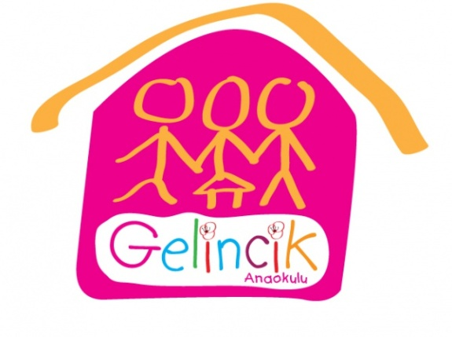
PSİKOLOJİK DANIŞMA VE REHBERLİK SERVİSİ

Cevaplanması Zor Sorular :
“ Sünnet Nedir? ”

Psikolojik Danışman ve
Rehber Öğretmen

Adres: Camiatik Mah. 14 Kasım Cad. No:107 5930
Malkara / Tekirdağ
Web: http://gelincikanaokulu.meb.k12.tr
Tel: (0282) 427 01 88
Fax: (0282) 427 01 88
SÜNNET NEDİR ?
- Sünnetin ne zaman, nerede olacağı, yanında kimler olacağı, canının ne kadar yanacağı çocuğa anlatılmalıdır. Çocuk neler olacağını bilirse güveni de sarsılmayacaktır.

- “Sünnet nedir?”sorusu üzerine “Pipini kesecekler”gibi cümleler kesinlikle kullanılmamalı, çocuğun yaşına göre iletişim kurulmalı cinsel organının ucundan çok küçük bir deri parçasının alınacağı, doktor amcanın pamuk ve kremle cinsel organını temizleyeceği ve artık daha temiz bir olacağı, cinsel organının kesilmesinin ve zarar görmesinin gibi bir durumun kesinlikle söz konusu olmadığı çocuğa anlatılmalıdır.

- Sünnet olmayı adam olma erkeklik kavramları ile ilişkilendirmek yerine, bunun sağlığı için gerekli bir durum olduğunu vurgulamak daha uygun bir açıklamadır.

- Sünnet öncesinde her türlü gerekli tedbirin alındığına, sizin yani annesinin, babasının hatta diğer sevdiklerinin de onun yanında olacağına dair konuşmalar yaparak ona güven verin.

- Çocuğun kendini daha iyi hissedebilmesi adına sadece ona bu işlemin uygulanmadığını her erkeğin bu süreçten geçtiğini hatta babasının veya çevresinde örnek gösterilebilecek erkeklerin de bu operasyonu yaşadıkları örnek gösterilebilir, o kişilerle çocuğu rahatlatmak adına konuşma yapılabilir.

- "Hiç canın yanmayacak" gibi gerçekçi olmayan cümleler kullanılmamalı, böylece çocuğa haberi olmayan sürpriz bir acı yaşatılmamalıdır. Ameliyat gerçekleştikten sonra acı yaşayabileceği ihtimali hakkında çocuk bilgilendirilmeli ama doktorların vereceği ilaçlar ile bunu en az seviyeye indirileceği ve bir süre sonra geçeceği vurgulanmalıdır.

- "Korkacak ne var", "kocaman ağabey oldun sen artık" gibi cümlelerden kaçınılmalı, çocuğun korkabileceği, endişe duyabileceği, hatta bu durumu reddedebileceğine hazır olunmalı, uygun yaklaşımlar sergilenmelidir.

- Bu konu hakkında sakin olmaya çalışın. Aşırı kaygılı veya panik bir görüntü vermeyin. Bu şekilde çocuğunuz da sakin kalacaktır.

- Etrafınızdaki yetişkinleri de sizin uygun bulduğunuz ilkeler doğrultusunda uyarın.

- Kimi çocuklar bu durumu oldukça sakin karşılarken büyük bir çoğunluğu ise başlarına geleceğin ne olduğunu bilmedikleri için endişe duyabilirler. Endişelenen veya korkan çocuk;
- Sünnet zamanı yaklaştıkça huzursuz uyku uyuyabilir, - Gerginlik ve ağlamalar gösterebilir, - Anne veya babaya bağımlı hale gelebilir, -Sürekli bu konudan konuşmak isteyebilir veya hiçbir şey yokmuş gibi davranabilir. - Alt ıslatma, parmak emme gibi küçük yaşlara ait davranışları sergileyebilir,.
- Çocuğun verdiği tepki ne olursa olsun anne babaların anlayışla karşılamaları, çocuğun hissettiği duygular üzerinden konuşmalı ve gerekirse rahatlatıcı bir tavır sergilemeliler. Çünkü çocuklar yaşları kaç olursa olsun böyle bir olaya mutlaka kendilerine göre bir tepki vereceklerdir. Ailenin de çocuğun verdiği tepkileri iyi gözlemesi gerekir.

